Комитет образования и науки Волгоградской области
государственное бюджетное профессиональное образовательное учреждение
«ВОЛГОГРАДСКИЙ ТЕХНОЛОГИЧЕСКИЙ КОЛЛЕДЖ»
ОПЦ.03 ОСНОВЫ АЛГОРИТМИЗАЦИИ И ПРОГРАММИРОВАНИЯ
Практическая работа № 1
Тема: Разработка линейных алгоритмов и алгоритмов ветвления
ПР25. 09.02.07. 4256. РПЗ
Разработчик О.А. Добрылев
^{(подпись)} ^{(инициалы и фамилия)}
Группа ИС-2-1
^{(группа)}
Руководитель Т.С. Журбина
^{(подпись)} ^{(инициалы и фамилия)}
Волгоград
2025

Практическая работа
Тема: Разработка линейных алгоритмов и алгоритмов ветвления
Цель работы:
  - Освоить принципы построения линейных алгоритмов
  - Изучить конструкции ветвления в языке C#
  - Научиться применять линейные алгоритмы и алгоритмы ветвления для решения практических задач
Задания для выполнения

1. Теоретическая часть:
  - Линейный алгоритм — это алгоритм, в котором все этапы (инструкции) выполняются строго последовательно, от начала до конца, без повторений и ветвлений. Поток выполнения в таком алгоритме всегда прямой и не меняет своего направления.
  - Алгоритм ветвления — это алгоритм, в котором в зависимости от выполнения или невыполнения некоторого условия вычислительный процесс продолжается по одному из двух или более возможных направлений (ветвей).
  - Операторы ветвления: if, else, switch
- В чём отличие линейных алгоритмов от алгоритмов с ветвлением?
Основное отличие заключается в наличии условия, которое изменяет последовательность выполнения команд.
- Линейный алгоритм выполняется строго от начала до конца, одна команда за другой, без каких-либо отклонений. Он не принимает решений. Все его шаги предопределены, и результат всегда одинаков для одних и тех же исходных данных. Это как прямая дорога без поворотов.
- Алгоритм с ветвлением содержит как минимум одну проверку условия (логического выражения). В зависимости от результата этой проверки (истина или ложь) программа выбирает, какую группу команд выполнить дальше. Это делает алгоритм гибким и адаптивным, позволяя программе "принимать решения" в зависимости от ситуации. Это как развилка на дороге, где вы выбираете путь по указателю.
- В языке C# существует три основных оператора ветвления:
- Условный оператор if-else
- Оператор выбора switch-case
- Конструкцию switch-case следует использовать вместо if-else в двух основных случаях:
- Множественный выбор по одному значению. Когда вам нужно проверить одну переменную или выражение на равенство с десятком или более различных константных значений.
- Когда важна читаемость и производительность. Код со switch часто легче понять, так как он визуально структурирует все возможные варианты. В некоторых случаях компилятор может оптимизировать switch эффективнее, чем длинную цепочку if-else.
- В основе любого условия в алгоритмах ветвления лежит логический (булев) тип данных — bool в C#. Результатом проверки любого условия всегда является значение true (истина) или false (ложь).
- Примеры:
- Аутентификация пользователя
- Калькулятор
- Игровая логика
2. Практическая часть:
Задание 1. Линейные алгоритмы
  - Реализовать программу для вычисления площади прямоугольника на C#:
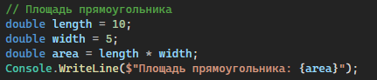
  - Реализовать программу для перевода температуры из градусов Цельсия в Фаренгейты на C#
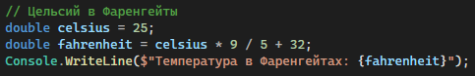
  - Реализовать программу для вычисления стоимости покупки (цена × количество) на C#
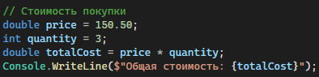
Задание 2. Простые алгоритмы ветвления
  - Реализовать программу для проверки числа на чётность на C#
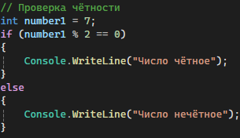
  - Реализовать программу для определения знака числа (положительное/отрицательное/ноль) на C#
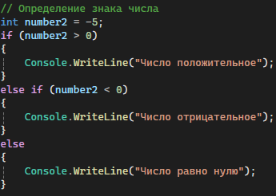
  - Реализовать программу для проверки совершеннолетия по введённому возрасту на C#
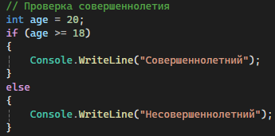
Задание 3. Сложные алгоритмы ветвления
  - Реализовать программу для решения квадратного уравнения на C#
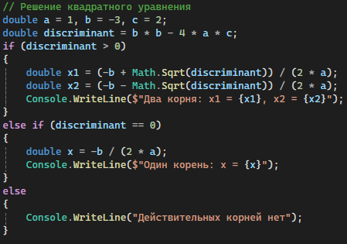
  - Реализовать программу для определения времени года по номеру месяца на C#
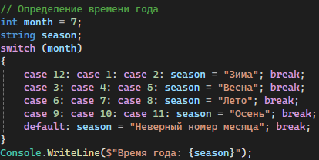
  - Реализовать программу калькулятор с операциями +, -, *, / на C#
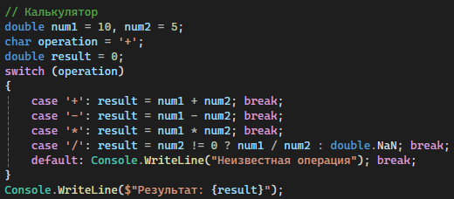
Задание 4. Комбинированные алгоритмы
  - Реализовать программу для расчёта заработной платы с учётом премии и налогов на C#
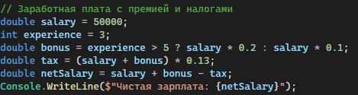
  - Реализовать программу для определения типа треугольника по трём сторонам на C#
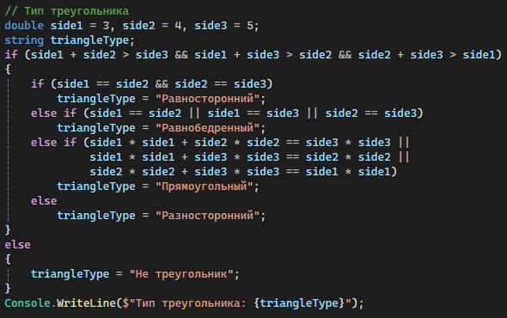
  - Реализовать программу для проверки пароля на сложность на C#
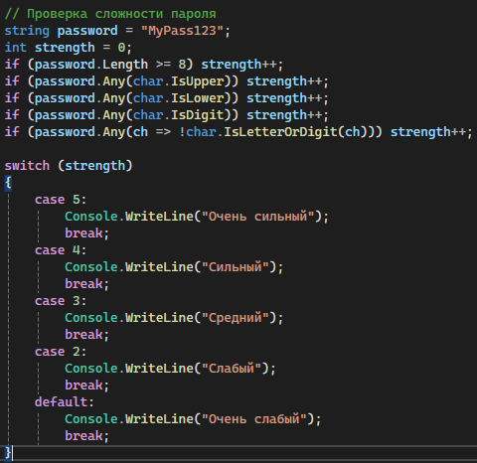
3. Примеры выполнения программ:
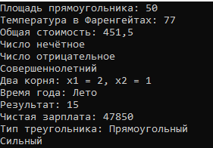
4. Выводы по работе:
В ходе выполнения практических заданий были успешно освоены принципы построения линейных алгоритмов и изучены конструкции ветвления в языке C#

